ПРИКЛЮЧЕНИЯ БАБЫ ЯГИ НА НОВОГОДНЕМ ПРАЗДНИКЕ В ГРУППЕ «КОЛОКОЛЬЧИК»
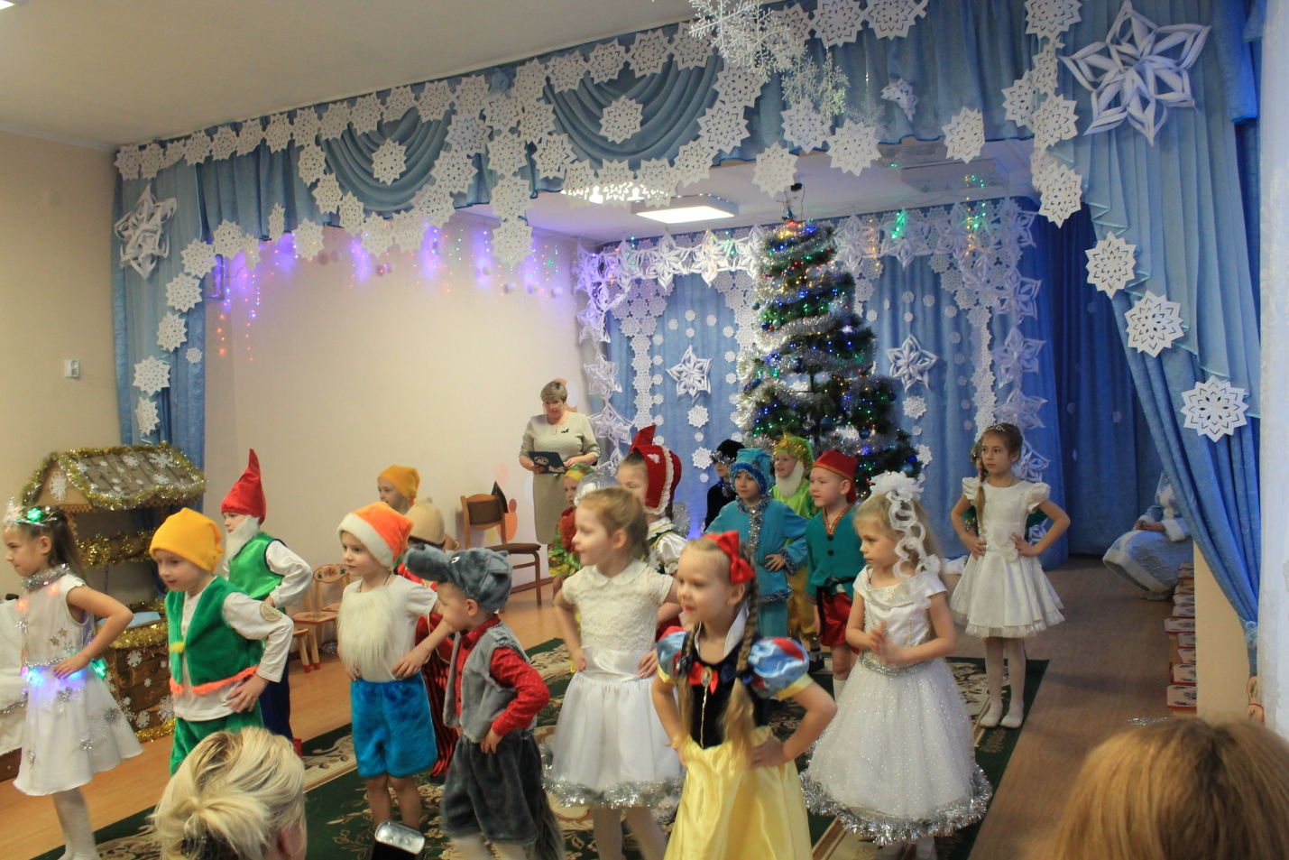
НОВЫЙ ГОД – НОВЫЙ ГОД, ЁЛКИ, ШАРИКИ, ХЛОПУШКИ!
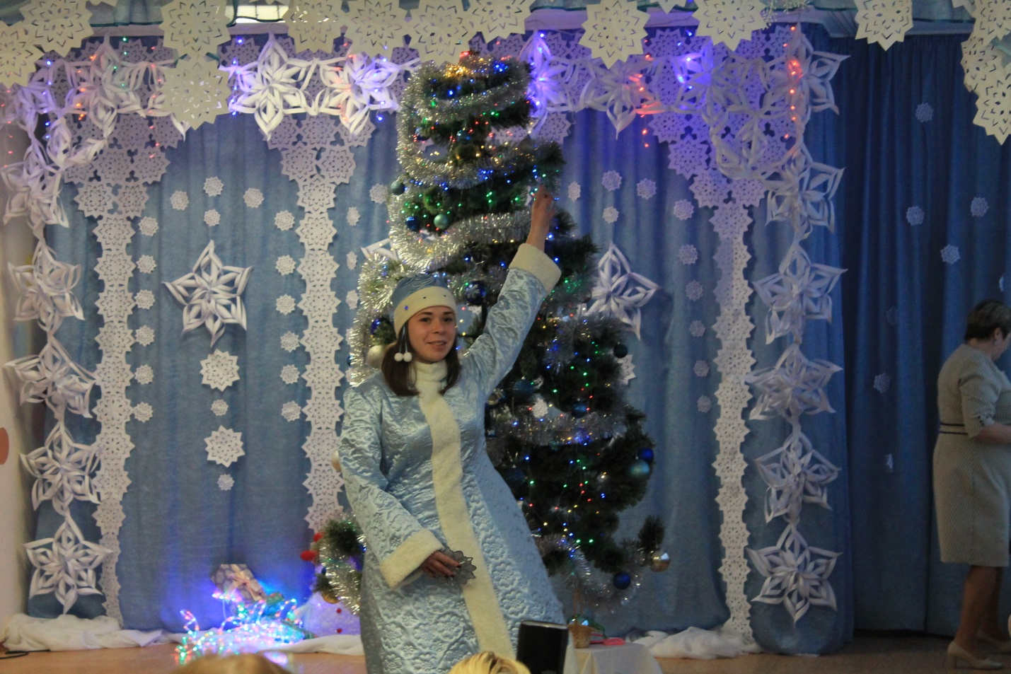
КОЛОКОЛЬЧИК МОЙ, ВОЛШЕБНЫЙ, ПОМОГИ НАМ НАЙТИ ДЕДА МОРОЗА!
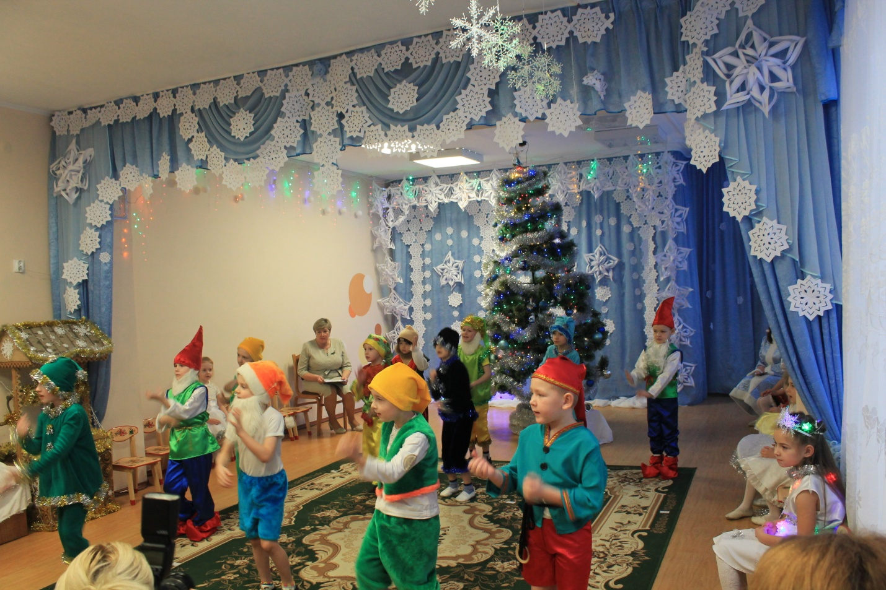
ВЕСЁЛЫЕ ГНОМИКИ, ПОДСКАЖИТЕ ОТВЕТ, ГДЕ РАЗУДАЛЫЙ ДЕД МОРОЗ?
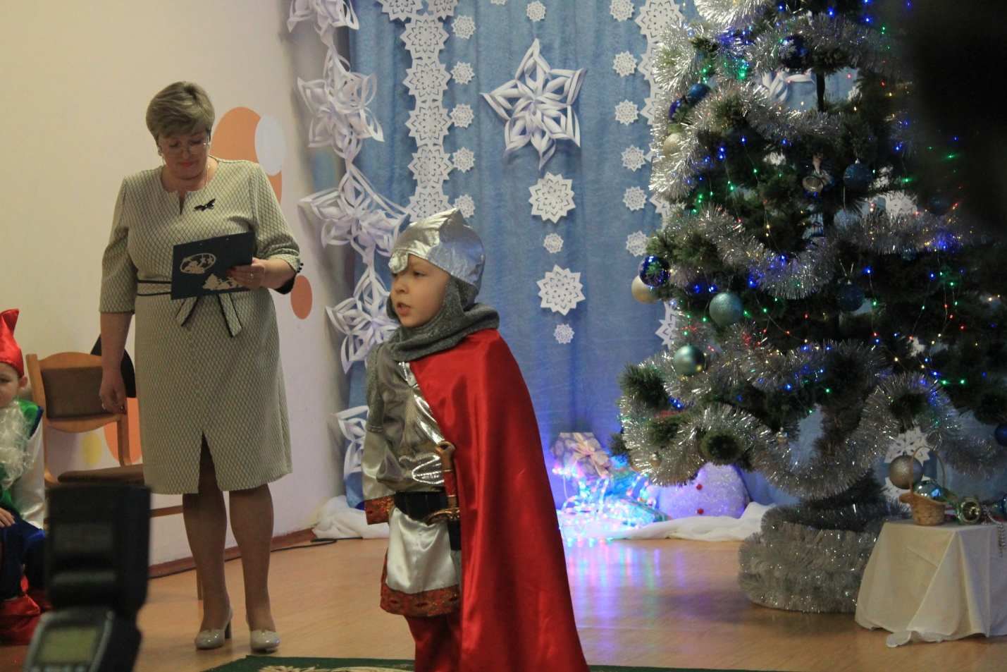
РУССКИЙ БОГАТЫРЬ ПРИХОДИТ НА ПОМОЩЬ!
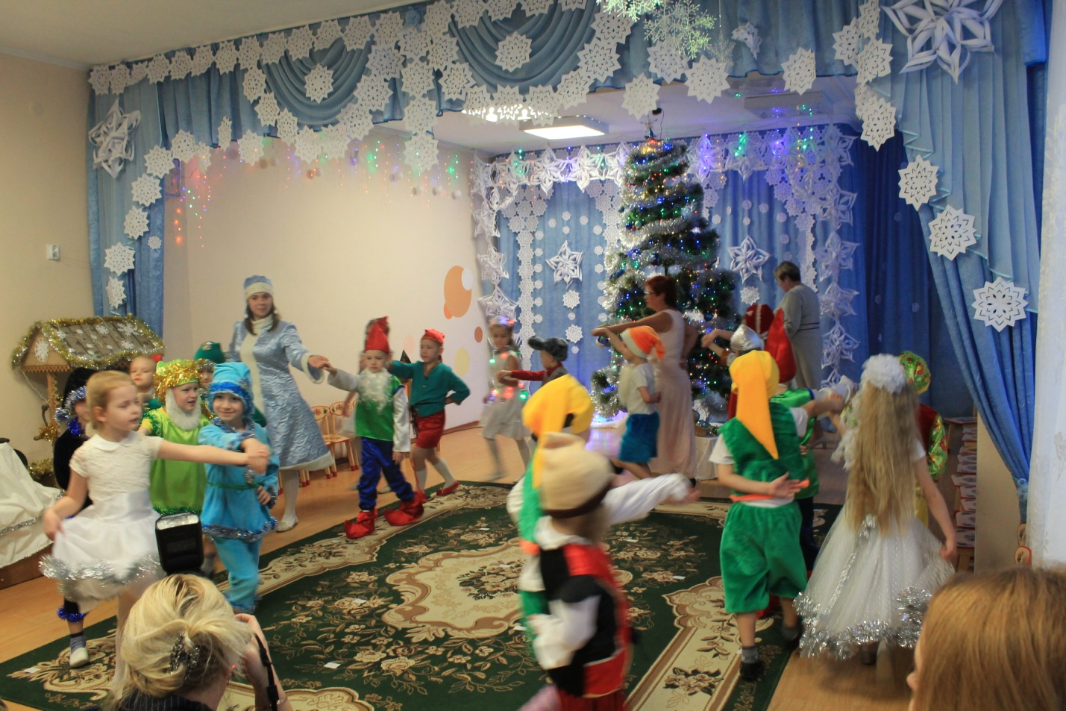
ВСЁ ВОКРУГ ЗАПОРОШИЛА ВЬЮГА-КУТЕРЬМА...
БАБА ЯГА ОПЯТЬ ВСЁ ПОРТИТ, ЁЛОЧКУ ПОГАСИЛА… ПОДАРКИ ЗАБРАЛА!
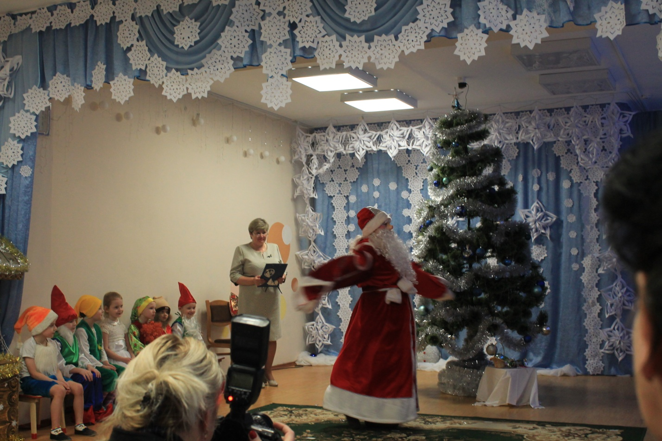
А ВОТ И ДЕД МОРОЗ… НАКОНЕЦ, НАШЁЛСЯ!
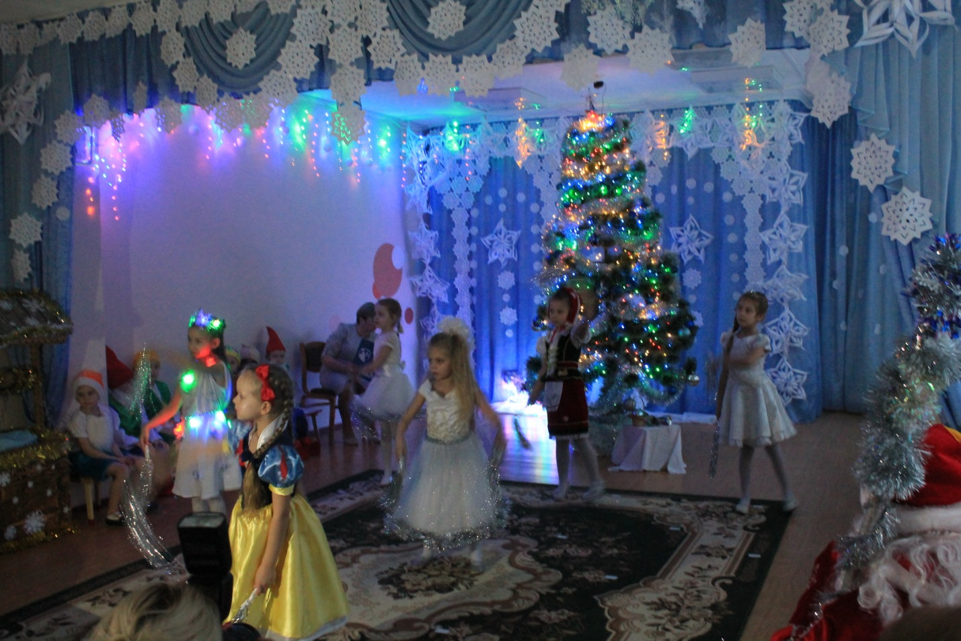
СНЕЖИНКИ-ПУШИНКИ, ДЕДА МОРОЗА ПОДРУЖКИ, В ТАНЦЕ ЗАКРУЖИТЕСЬ…
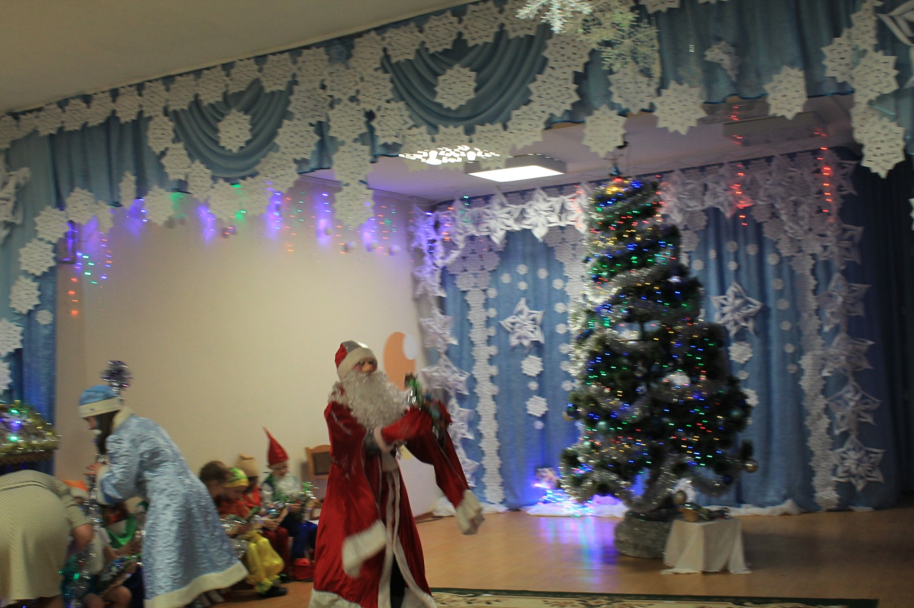
ВОЗЬМИ СКОРЕЙ ПОДАРОЧКИ, ТАКАЯ КРАСОТА!

